# APP绑定账号步骤

1. 下载仪器控畅享版（在应用商城进行搜索下载）

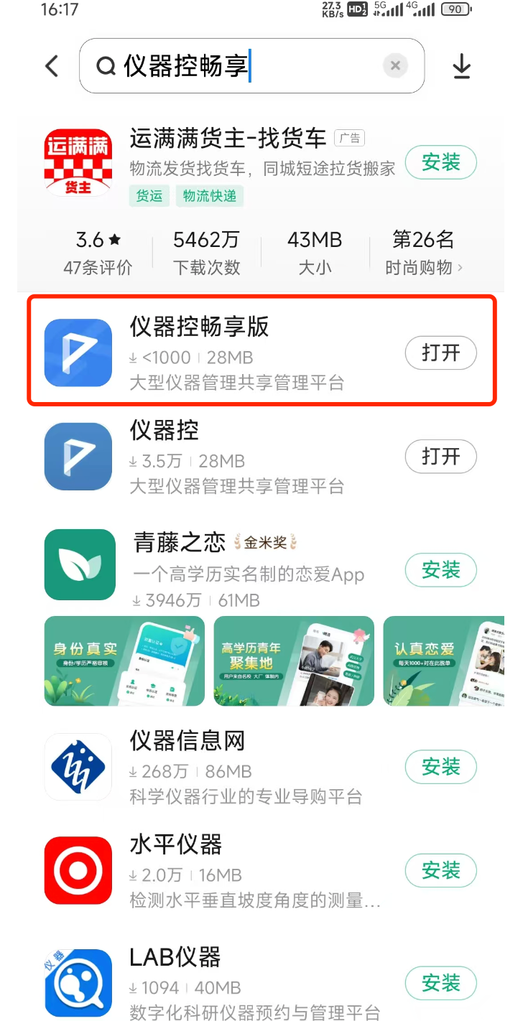

安装APP后，勾选用户协议，点击扫码登录即可

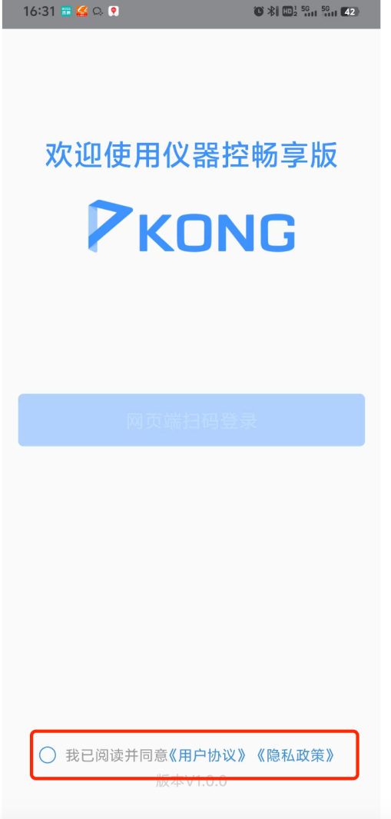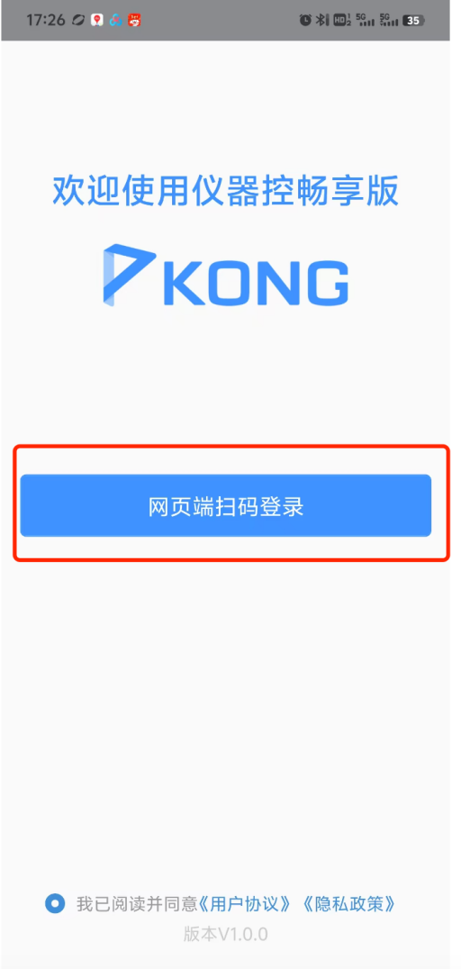

1. 登录PC端,点击【姓名】进入详情页可以进行绑定，点击【绑定app】按钮，扫码绑定。绑定成功后可以进行后续操作。

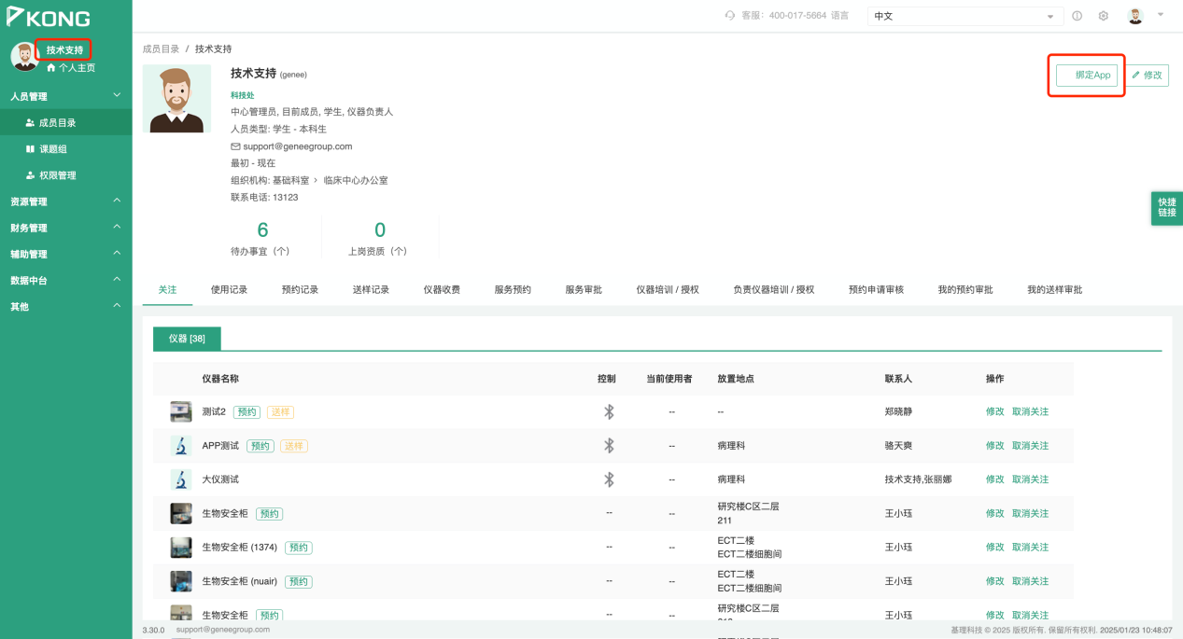

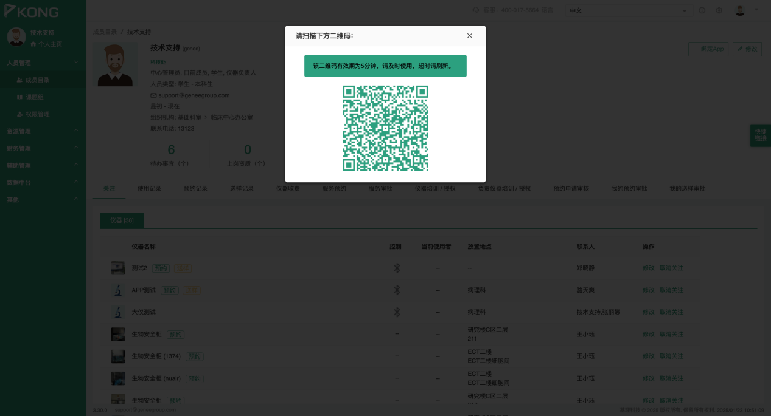

注：需要先有大型仪器共享管理平台激活账号才可以进行绑定，如果没有激活请先联系注册联系课题组负责人激活，如果遇到其他问题可咨询：400-017-5664 技术支持人人员会进行相关解答。



可以扫这个二维码下载仪器控畅享版